Standardsystem / Grundeinstellungen
Menü: Turnier/Eigenschaften
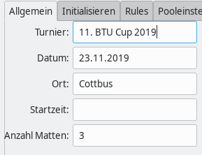
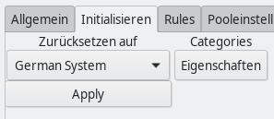
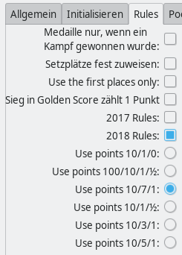

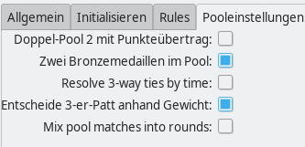

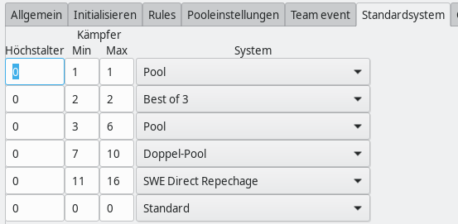

Pool (Einstellung: Pool)
1 Kämpfer = kampfloser Sieg
1-1-1.svg

3 bis 6 Kämpfer
1-3-1.svg
1-4-1.svg
1-5-1.svg
1-6-1.svg

Pool (Einstellung: Best of 3)
2 Kämpfer
18-2-1.svg

Doppel-Pool mit KO-Runde (Einstellung: Doppel-Pool)
7 bis 10 Kämpfer
2-7-1.svg
2-8-1.svg
2-9-1.svg
2-10-1.svg

16 KO-Runde (Einstellung: SWE Direct Repechage)
(erscheint in der Kampfliste als: SWE Dir återkv)
11 bis 16 Kämpfer
5-16-1.svg

Gewichtsklassen
Menü: Turnier/Eigenschaften/Initialisieren/Categories/Eigenschaften
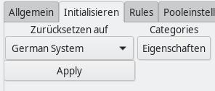
Einstellungen Männer:

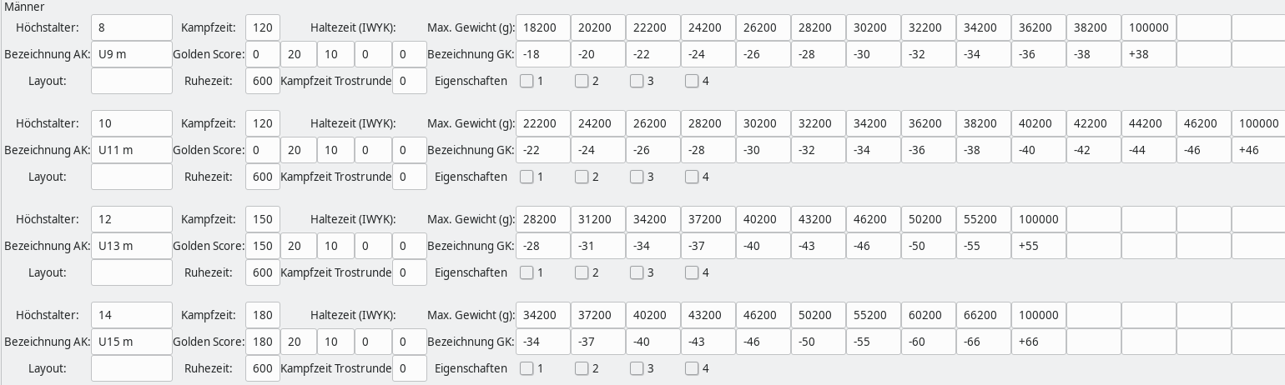

Einstellungen Frauen:

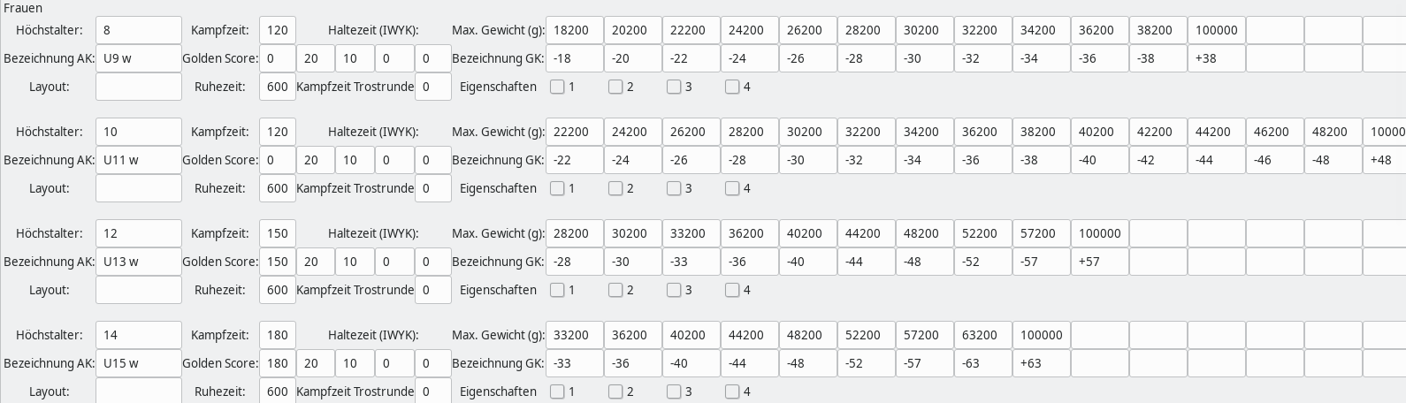
Kämpfer aus Textdatei importieren

[1/3] Vorbereitung:
Erstelle in einer Tabellenkalkulation deiner Wahl eine Tabelle mit allen Kämpfern.

Benötigt werden nur Vorname, Nachname, Geburtsjahr, Geschlecht, Club
Die Spalte „Gewicht“ kann für Testzwecke verwendet werden. Für den tatsächlichen Wettkampf erfolgt die Gewichtserfassung direkt mit dem Programm „judoweight“ am Tag des Wettkampfes.

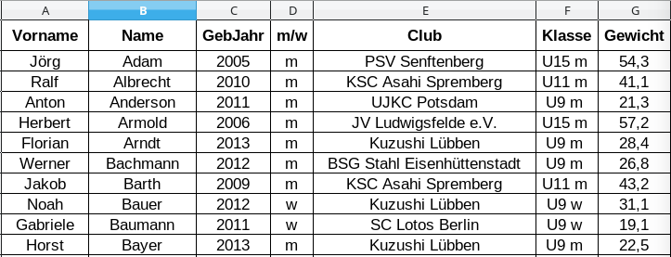
Diese Tabelle muss als *.csv-Datei gespeichert werden. Wichtig: der Zeichensatz muss UTF-8 sein. Als Trennzeichen ist das Semikolon „;“ zu verwenden.
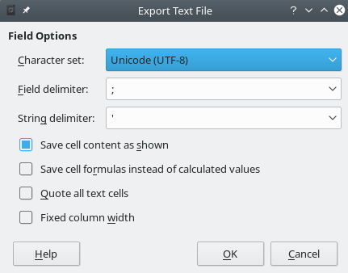
Das sieht dann z.B. so aus:
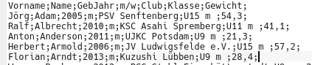

Anmerkung:
Die hier verwendeten Daten entstammen aus zufällig zusammengesetzten Vor-/Nachnamen-Kombinationen. Ähnlichkeiten mit real existierenden Personen sind rein zufällig und NICHT beabsichtigt.
[2/3] Import in JudoShiai
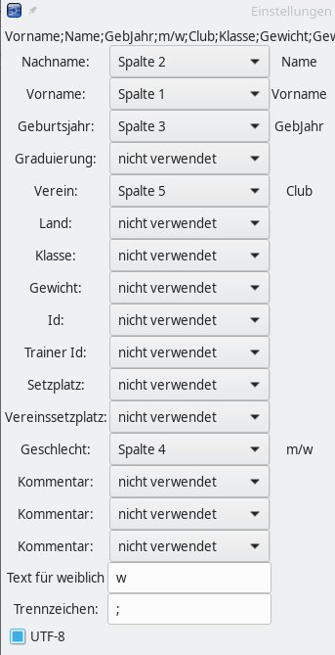
Menü: Kämpfer/Aus Textdatei Importieren
Die *.csv-Datei auswählen. Dann die Spalten aus der *.csv-Datei (rechts) den notwendigen Importfeldern (links) zuweisen:

Wichtig!
„Text für weiblich“ muss dem Eintrag der CSV-Datei-Spalte „m/w“ entsprechen: „w“
Das Trennzeichen ergibt sich aus dem CSV-Export der erfassten Daten (Semikolon).
UTF-8 muss ausgewählt sein, sonst kann es zu Problemen beim Import von Sonderzeichen (Zeichen aus anderen Sprachen) kommen.

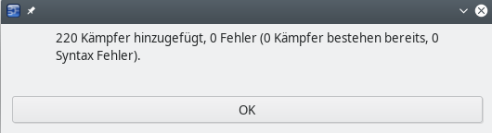
Der Import war Fehlerfrei.

[3/3] Ansicht im JudoShiai

So sieht der erfolgreiche Import dann aus.

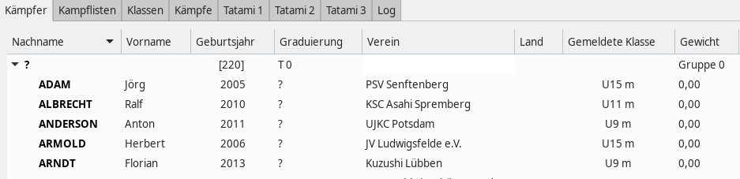

Kennzeichnung von Doppelstartern und Teilnehmer als Freundschaftskämpfer

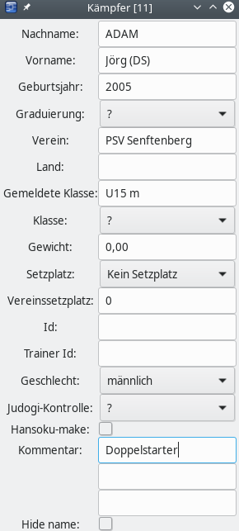
[1/2] Doppelstart

Doppelstarts fließen mit in die Wertung ein.
Kämpfer können bei entsprechender Eignung in zwei Gewichtsklassen antreten.
Dazu wird der betreffende Kämpfer doppelt erfasst und dem Vornamen ein „(DS)“ angehangen. Zusätzlich wird bei der Datenverwaltung des Kämpfers im Feld „Kommentar“ das Wort „Doppelstarter“ eingetragen.
Damit ist der Kämpfer zum einen durch den Zusatz „(DS)“ auf den Listen zu erkennen und im Programm erscheint beim Nachnamen zusätzlich ein „*“.

Die Zuteilung des Kämpfers zu der jeweiligen Gewichtsklasse muss von Hand erfolgen !!!
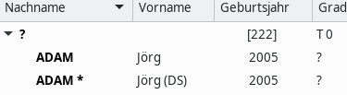

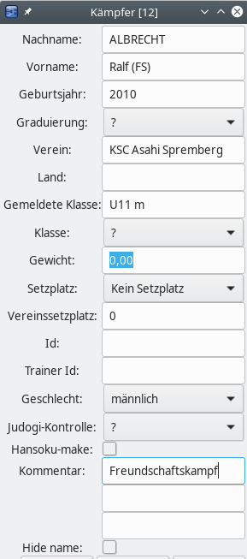
[2/2] Freundschaftskampf

Freudschaftskämpfe haben für die beteiligten Kämpfer keine Auswirkungen auf die Wertungen. D.h. der jeweilige errungene Platz entfällt, die nachfolgenden Kämpfer rücken entsprechend einen Platz nach oben.
Kämpfer werden wie bei Doppelstarts doppelt erfasst.
Dem Vornamen wird als Kennzeichnung ein „(FR)“ angehangen.

